УТВЕРЖДЕНА
постановлением
Администрации
муниципального образования
«Старомайнский район»
от 31.05.2016 № 303
СХЕМА
размещения нестационарных торговых объектов на территории муниципального образования
«Старомайнское городское поселение»
№  п/п | Место размещения  (адресный ориентир)  нестационарного  торгового объекта | Форма  собствен-ности  земельного участка | Площадь нестацио-нарного торгового объекта (кв. м) | Вид  нестацио-нарного торгового  объекта | Период  размещения  нестационарного торгового объекта | Основания предоставления права размещения нестационарного торгового объекта (аукцион, заявление юридического лица, индивидуального предпринимателя) | Графическое  изображение места размещения  нестационарного торгового объекта
1 | 2 | 3 | 4 | 5 | 6 | 7 | 8
1. | рабочий посёлок Старая Майна, улица Рабочая  (площадка перед административным зданием се-льхозтехники) | государственная* | 20 | палатка  лоток | на  неопределённый срок | свободно планируемая к размещению нестационарных торговых объектов | 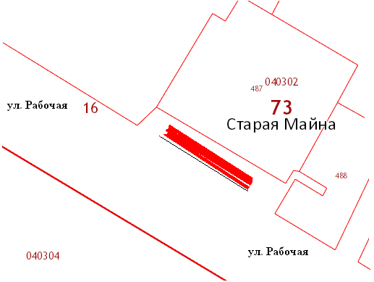
1 | 2 | 3 | 4 | 5 | 6 | 7 | 8
2 | рабочий посёлок Старая Майна, улица Рабочая  (площадка перед административным зданием се-льхозтехники) | государственная* | 20 | палатка  лоток | на  неопределённый срок | свободно планируемая к размещению нестационарных торговых объектов
3 | рабочий посёлок Старая Майна, улица Рабочая  (площадка перед административным зданием се-льхозтехники) | государственная* | 20 | палатка  лоток | на  неопределённый срок | свободно планируемая к размещению нестационарных торговых объектов
4 | рабочий посёлок Старая Майна, улица Рабочая  (площадка перед административным зданием се-льхозтехники) | государственная* | 20 | палатка  лоток | на  неопределённый срок | свободно планируемая к размещению нестационарных торговых объектов
5 | рабочий посёлок Старая Майна, улица Рабочая  (площадка перед административным зданием се-льхозтехники) | государственная* | 20 | палатка  лоток | на  неопределённый срок | свободно планируемая к размещению нестационарных торговых объектов
6 | рабочий посёлок Старая Майна, улица Рабочая  (площадка перед административным зданием се-льхозтехники) | государственная* | 20 | палатка  лоток | на  неопределённый срок | свободно планируемая к размещению нестационарных торговых объектов
7 | рабочий посёлок Старая Майна, улица Рабочая  (площадка перед административным зданием се-льхозтехники) | государственная* | 20 | палатка  лоток | на  неопределённый срок | свободно планируемая к размещению нестационарных торговых объектов
1 | 2 | 3 | 4 | 5 | 6 | 7 | 8
8 | рабочий посёлок Старая Майна, улица Рабочая  (площадка перед административным зданием се-льхозтехники) | государственная* | 20 | палатка  лоток | на  неопределённый срок | свободно планируемая к размещению нестационарных торговых объектов

_______________

